Встреча руководства управы с жителями дома по улице Академика Варги 28
19.02.2024
Сегодня заместители главы управы Алексей Борзунов и Елена Осадчук встретились с жителями дома по улице Академика Варги 28. Поднимались вопросы, обработки межпанельных швов и стыков окон от плесени, санитарная обработка вентиляционных и мусорных шахт от насекомых..
Соседей волновал вопрос брошенных во дворе транспортных средств, также была затронута тема раздельного сбора мусора и установки дополнительных мусорных контейнеров.
Сотрудникам ГБУ "Жилищник района Тёплый Стан" были даны соответствующие указания, а управа будет держать на контроле их исполнение.

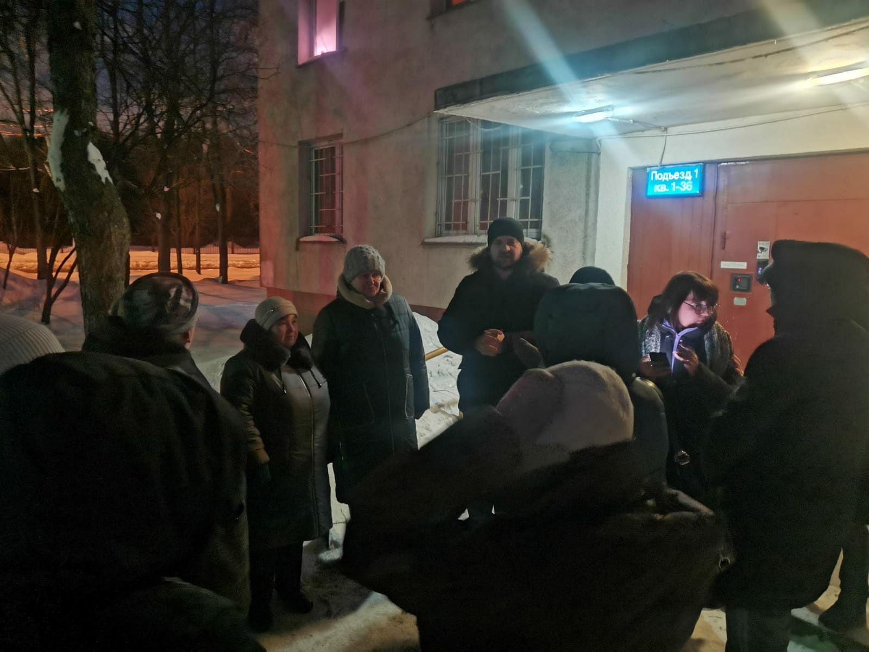

Адрес страницы: http://teplystan.mos.ru/social-services/detail/12176989.html
Управа района Теплый Стан города Москвы

